BGP的五种报文

报文类型
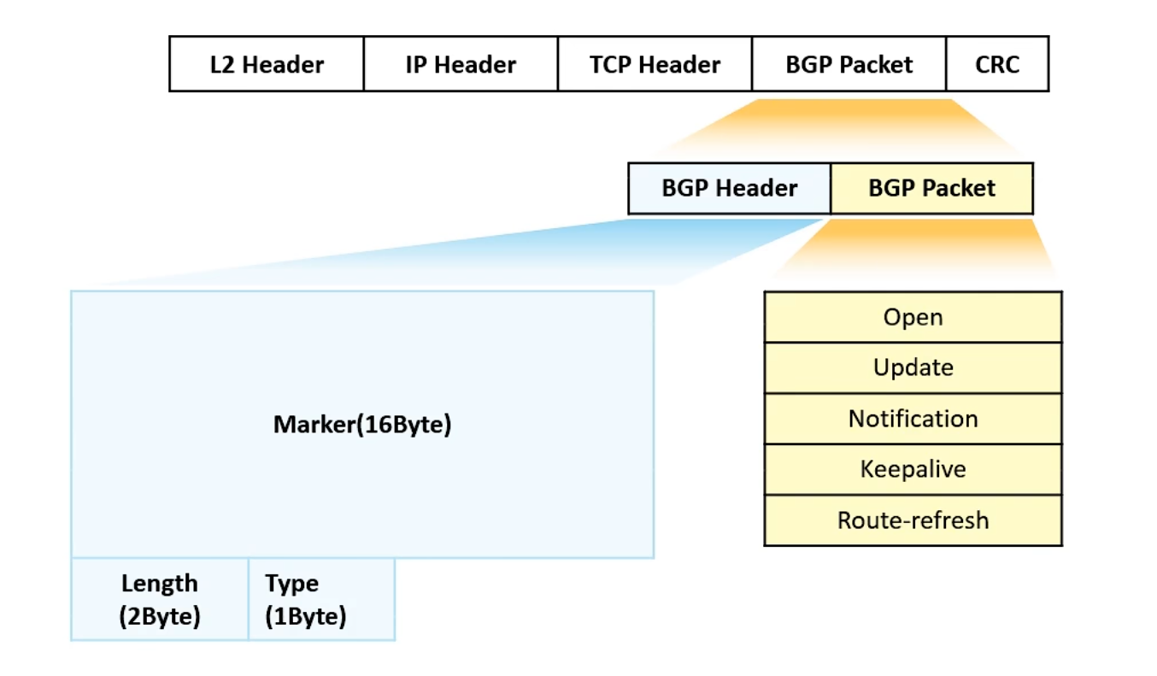

BGP存在s种类型的报文，不同类型的报文拥有相同的头部（header）。

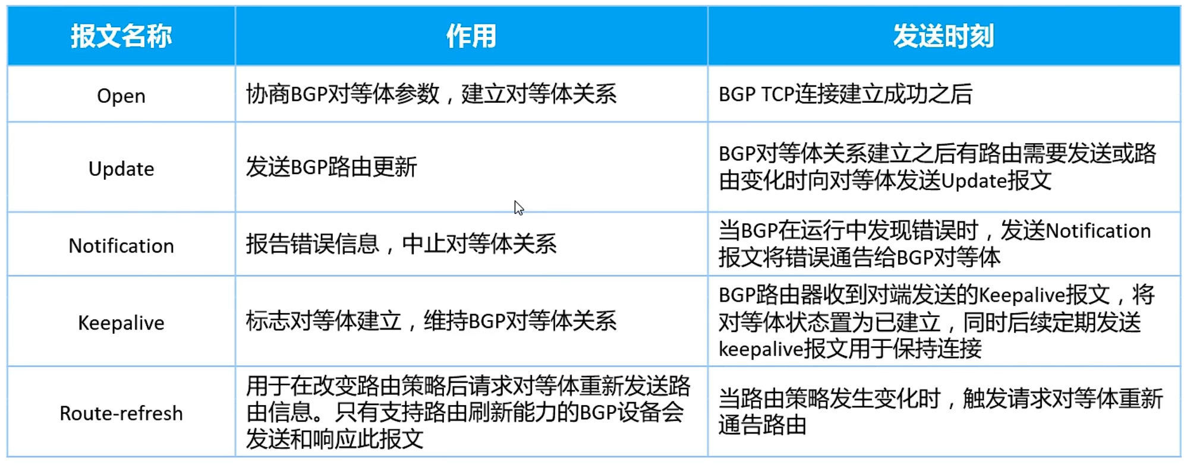

报文头格式
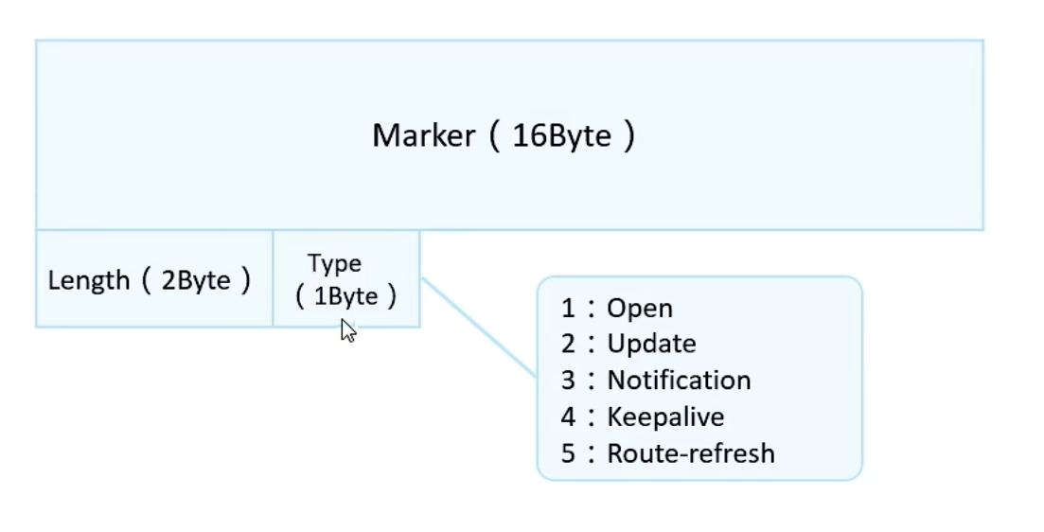
BGP五种报文都拥有相同的报文头，格式如图所示，主要字段解释如下：
- Marker：16Byte，用于标明BGP报文边界，所有bit均为"1"。换算成16进制就是全F，在抓包工具中看到的就是全F
- Length：2Byte，BGP报文总长度（包括报文头在内），以Byte为单位。
- Type：1Byte，BGP报文的类型。其取值从1到5，分别表示Open、Update、Notification、Keepalive和Route-refresh报文。
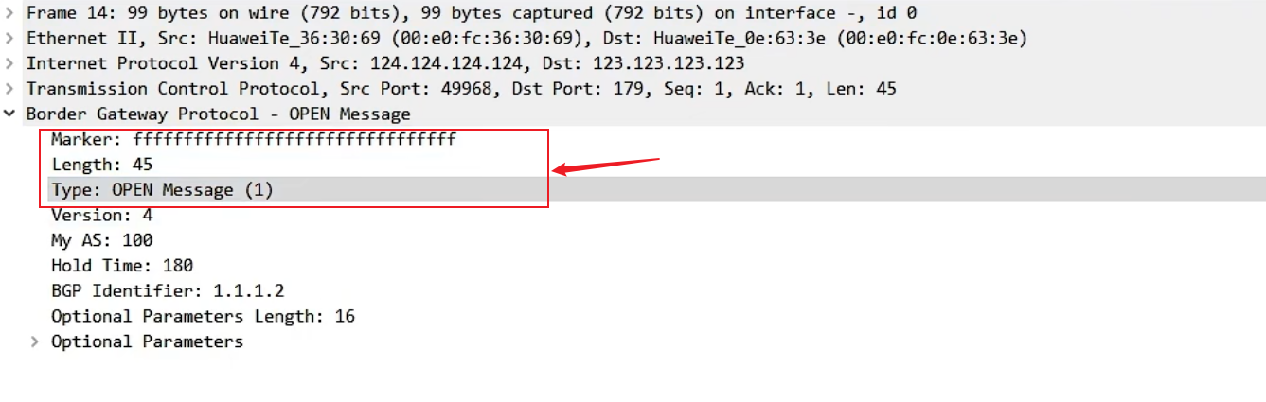

BGP报文格式-Open
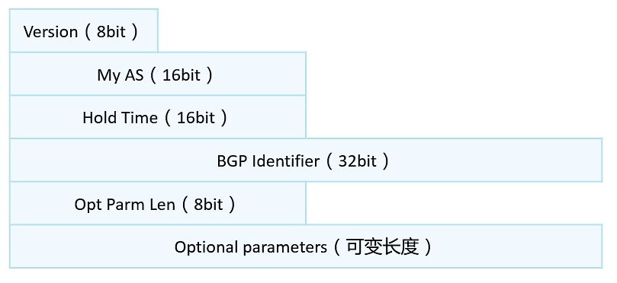
Open报文是TCP连接建立之后发送的第一个报文，用于建立BGP对等体之间的连接关系，报文格式如左侧所示，主要字段解释如下：

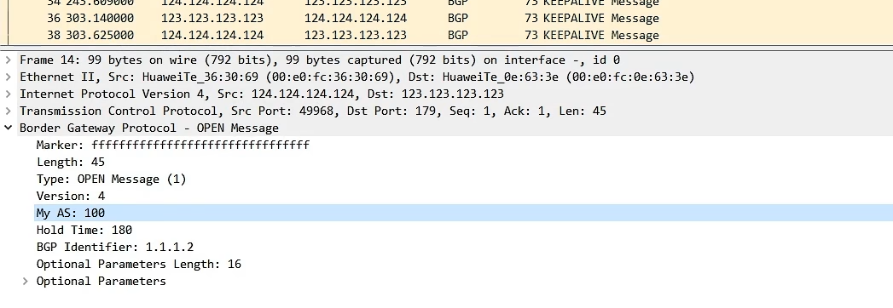
- Version：BGP的版本号。对于BGP4来说，其值为4。
- MyAs（autonomous system）：本地As号。通过比较两端的AS号可以判断对端是否和本端处于相同AS。
- HoldTime：保持时间。在建立对等体关系时两端要协商HoldTime，并保持一致。如果在这个时间内未收到对端发来的Keepalive报文或Update报文，则认为BGP连接中断。
- BGPIdentifier：BGP标识符，以IP地址的形式表示，用来识别BGP路由器。

BGP报文格式-Update

报文格式
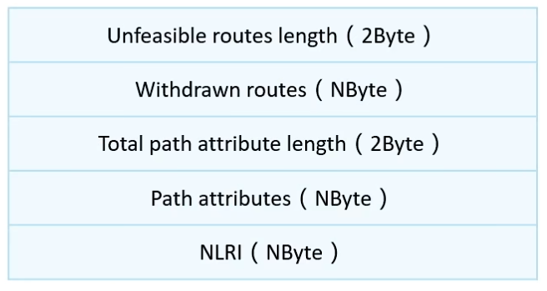
Update报文用于在对等体之间传递路由信息，可以用于发布、撤销路由。
一个Update报文可以通告具有相同路径属性的多条路由，这些路由保存在NLRI（Network Layer Reachable Information，网络层可达信息）中。同时Update还可以携带多条不可达路由，用于告知对方撤销路由，这些保存在Withdrawn Routes字段中。
报文格式如左侧所示，主要字段解释如下：

- Withdrawn routes：不可达路由的列表。
- Path attributes：与NLRI相关的所有路径属性列表，每个路径属性由一个TLV（Type-Length-Value）三元组构成。
- NLRI：可达路由的前缀和前缀长度二元组。

抓包截图
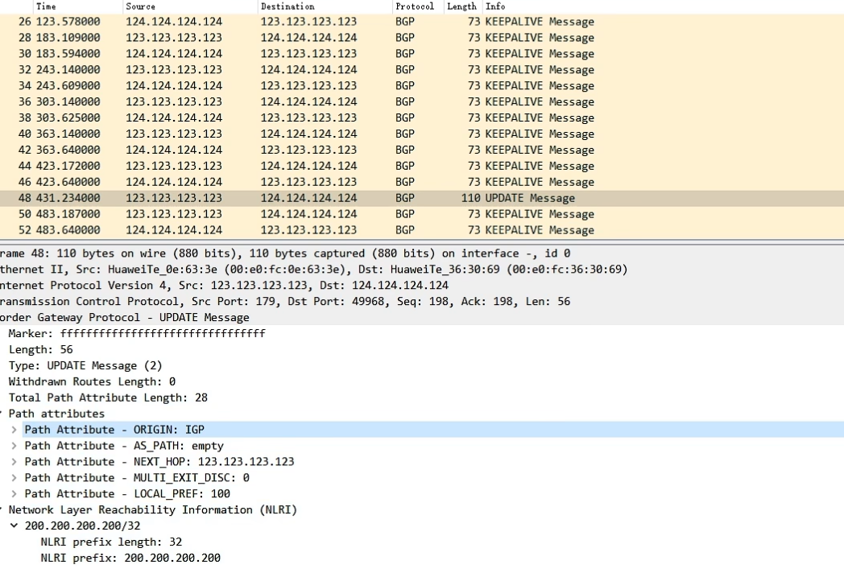

Unfeasible routes length
不可达路由长度

Withdrawn Routes
路由撤销的抓包

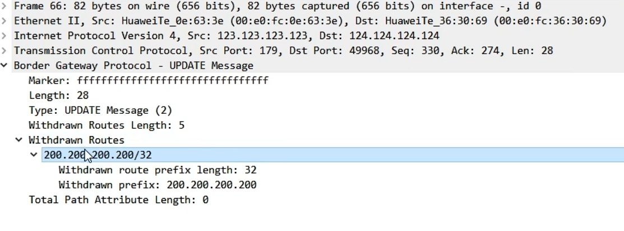

意思就是：把200.200.200.200/32撤销，踢出BGP

Total path attribute length
所有路径属性长度

Path attributes

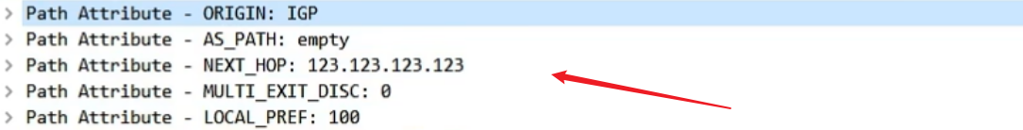

- ORIGIN: IGP 指是通过network注入的路由
- AS_PATH: empty 经过了哪些AS
- NEXT_H: 123.123.123.123 下一跳
- MULTI_EXIT_DISC: 0 和路由优选有关
- LOCAL_PREF: 100 和路由优选有关

NLRI

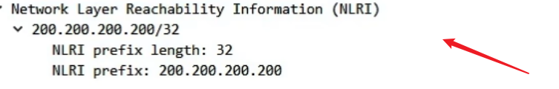
可达路由的前缀和前缀长度二元组。
即网段和掩码

BGP报文格式-Notification
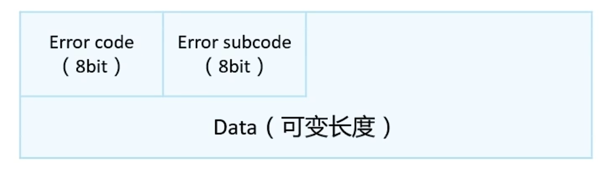
当BGP检测到错误状态时（对等体关系建立时、建立之后都可能发生），就会向对等体发送Notification，告知对端错误原因。之后BGP连接将会立即中断。
- Error Code、Error subcode：差错码、差错子码，用于告知对端具体的错误类型
- Data：用于辅助描述详细的错误内容，长度并不固定

错误代码对照表
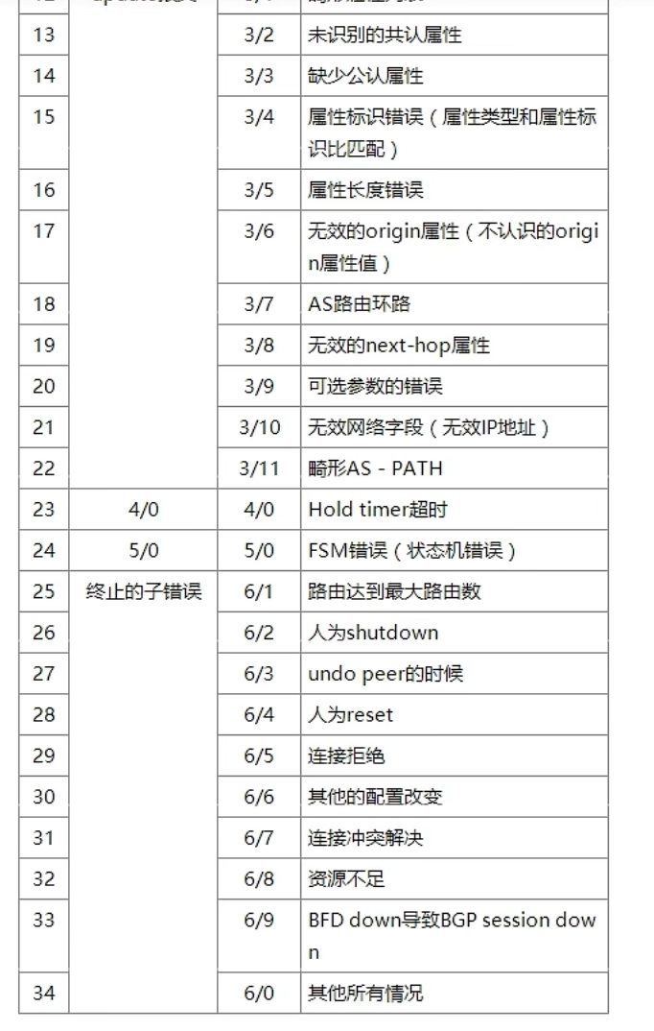

模拟中断

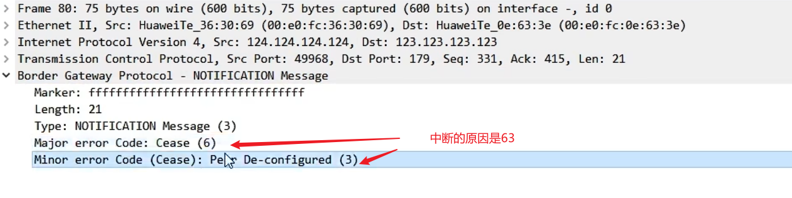
通过两个字段Error code和Error subcode的组合，来查看错误代码6/3
根据上面的对照表可知：6/3 为undo peer

BGP报文格式-Keepalive

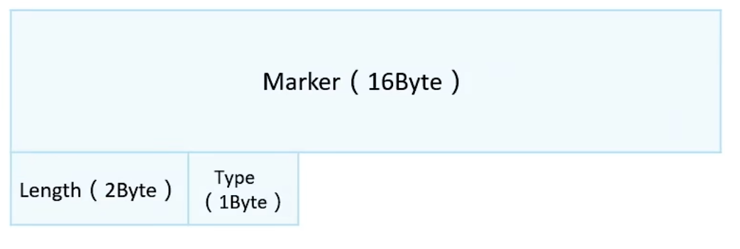
BGP路由器收到对端发送的keepalive报文，将对等体状态置为已建立，同时后续定期发送keepalive报文用于保持连接。Keepalive报文格式中只包含报文头，没有附加其他任何字段。

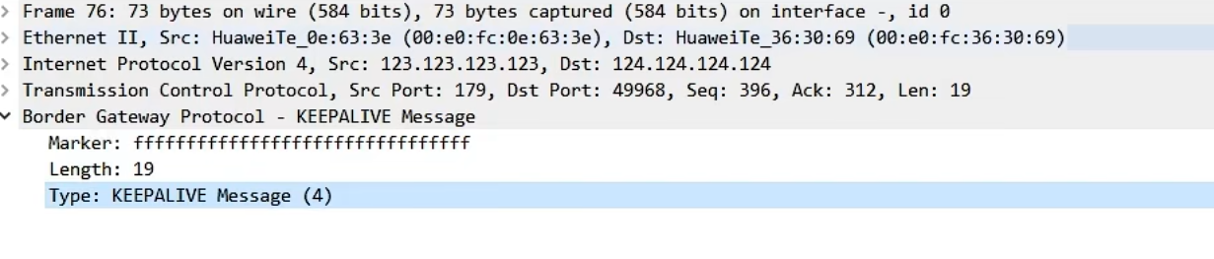

BGP报文格式- Route-refresh
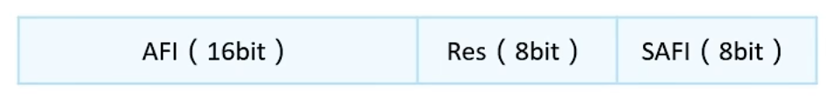
Route-refresh报文用来要求对等体重新发送指定地址族的路由信息，一般为本端修改了相关路由策略之后让对方重新发送Update报文，本端执行新的路由策略重新计算BGP路由。即刷新路由表。
相关字段内容如下：
AFl：Address Family Identifier，地址族标识，如iPv4。
Res.：保留，8个bit必须置0。
SAFl：Subsequent Address Family Identifier，子地址族标识。
BGP刷新路由表的命令：
